國立臺灣戲曲學院103學年度第2學期第1次經費稽核委員會
會議時間 | 104年6月17日(星期三)下午14:30
會議地點 | 音樂樓5樓會議室
會議主持人 | 陳委員信名 | 紀錄 | 劉彥伶
出席人員 | 陳委員信名、張委員文美、柯委員銘峰、洪委員國城、徐委員宗鴻、陳委員金鳳
請假人員 | 蔡委員欣欣、王委員光中、偶委員樹瓊
應出席人數9名，實到出席人數6名。
會議紀錄
一、主席報告： 略
二、業務報告:
104年1月19日(星期一)召開「103學年度第2學期第1次經費稽核委員會會議」之稽核事項如下：
(一)推選103-104學年度經費稽核委員會召集人、副召集人及執行秘書一案。
決議：103-104學年度經費稽核委員會召集人由陳委員信名擔任、副召集人由偶委員樹瓊擔任、執行秘書由柯委員銘峰擔任。
(二)有關下次會議預定稽核事項及召開時程一案。
決議：下次會議預定稽核事項：
1.延續「102學年度第2學期第2次經費稽核委員會會議」所提「102年度本校因應建教合作演出之場次說明及經費收支執行情況」一案：
(1)請研發處考量演出人力、演出時程與邀演對象屬性等面向，訂定相關演出收費之整體原則，其中應包含獎學金捐贈單位邀演案之演出人力原則表、以及私人單位邀演案之收支檢討項目等，並請研發處於下次會議報告。（報告單位：研發處）
(2)另有關「嗣後校內規劃敦親睦鄰相關演出活動，建議結合服務學習課程辦理，屆時所涉經費建議得由校務基金項下支應」一節，請學務處就高職部、通識教育中心就大學部分別進行規劃，以達資源整合及學生學習之效。（辦理單位：學務處、通識教育中心）
2.本校95年1月至96年6月間發生部分國中小兼任教師鐘點費溢發情事，相關應收未收款項之列帳及催繳事宜，並請教務處於下次會議報告。（報告單位：教務處）
3.本校100至103年度校務基金五項自籌收入有關各系相關分配及運用情形，並請主計處於下次會議報告。（報告單位：主計室）
三、討論議案
稽核案一：有關建立本校各學系相關演出收入之收費原則等機制一案，提請討論。（研發處）
說明：依據上次會議決議，請研發處考量演出人力、演出時程與邀演對象屬性等面向，訂定相關演出收費之整體原則，其中應包含獎學金捐贈單位邀演案之演出人力原則表、以及私人單位邀演案之收支檢討項目等。
決議：建議請校方儘速訂定本校相關收費原則，以利本委員會稽核之依據。
稽核案二：有關本校敦親睦鄰演出結合服務學習課程之規劃一案，提請討論。（學務處、通識教育中心）
說明：
一、依據上次會議決議，有關「嗣後校內規劃敦親睦鄰相關演出活動，建議結合服務學習課程辦理，屆時所涉經費建議得由校務基金項下支應」一節，請學務處就高職部、通識教育中心就大學部分別進行規劃，以達資源整合及學生學習之效。
決議：延至下次會議討論，並請學務處、通識教育中心、藝文中心派人出席。
稽核案三：有關本校國中小兼任教師鐘點費溢發情事之處理一案，提請討論。（教務處）
說明：依據上次會議決議，本校95年1月至96年6月間發生部分國中小兼任教師鐘點費溢發情事，相關應收未收款項之列帳及催繳事宜，並請教務處於下次會議報告(詳如附件一；P.5-P.15)。
決議：本案初核似已盡善良管理人應有之注意，擬送校務基金管理委員會討論，是否依規定辨理逾清償期之應收未收款項轉銷事宜。
稽核案四：有關本校100至103年度校務基金五項自籌收入有關各系相關分配及運用情形一案，提請討論。（主計室）
說明：依據上次會議決議，本校100至103年度校務基金五項自籌收入有關各系相關分配及運用情形，並請主計處於下次會議報告(詳如附件二；P.16)。
決議：原則同意備查。

四、臨時動議:
案由一：有關下次會議預定稽核事項及召開時程一案。
決議：
一、下次會議預定稽核事項：
（一）有關建立本校各學系相關演出收入之收費原則等機制一案，建議請校方儘速訂定本校相關收費原則，以利本委員會稽核之依據。（報告單位：研發處）。
（二）有關本校敦親睦鄰演出結合服務學習課程之規劃一案，有關「嗣後校內規劃敦親睦鄰相關演出活動，建議結合服務學習課程辦理，屆時所涉經費建議得由校務基金項下支應」一節，請學務處、通識教育中心及藝文中心分別進行規劃，以達資源整合及學生學習之效。（報告單位：學務處、通識教育中心、藝文中心）

（三）有關劇場藝術學系深夜食堂學年製作，請計劃主持人(或深夜食堂製作人)依據100-103年度建教合作計劃及推廣教育計劃各系分配及運用情形及主計室提供相關經費款項明細，列席說明 (報告單位：劇場藝術學系、主計室)。
五、散 會（下午4時）

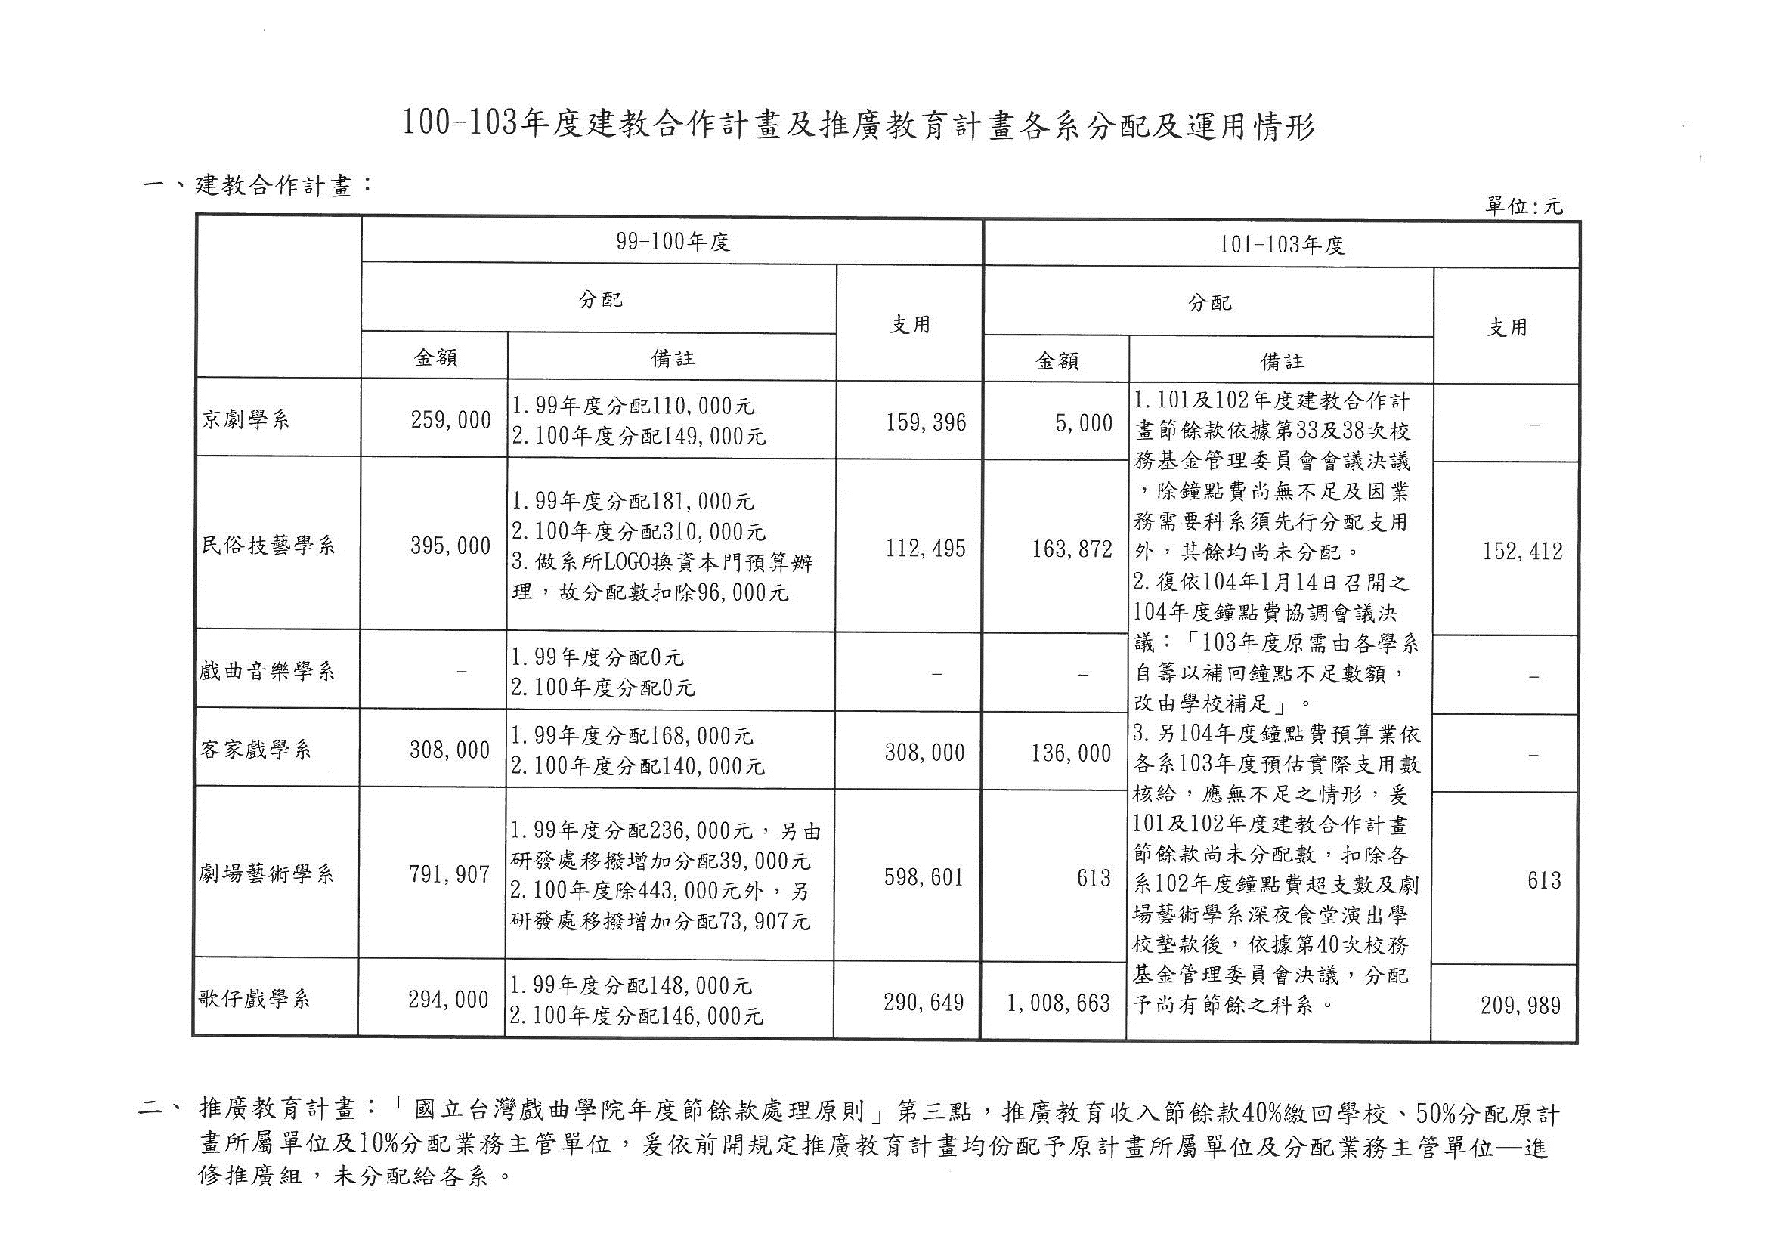
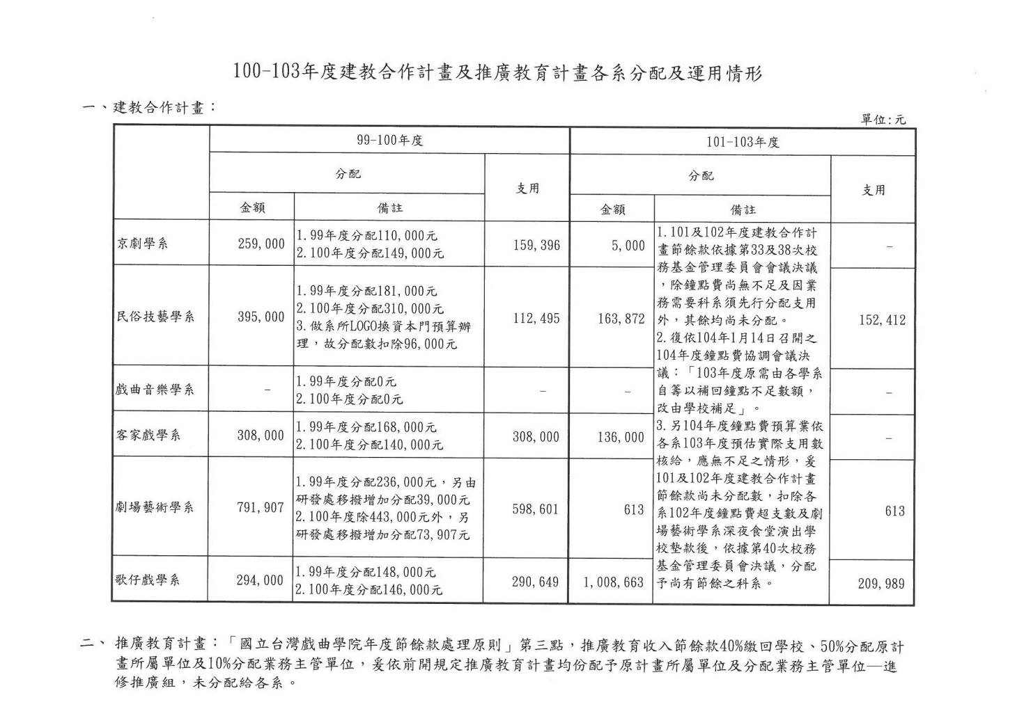

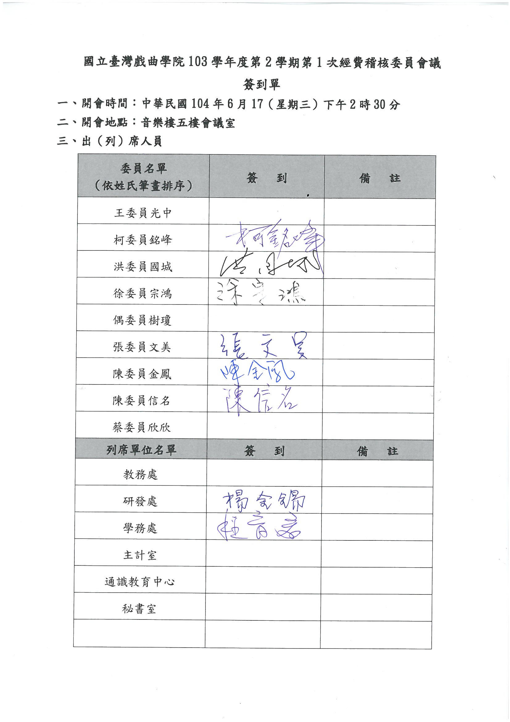

附件一
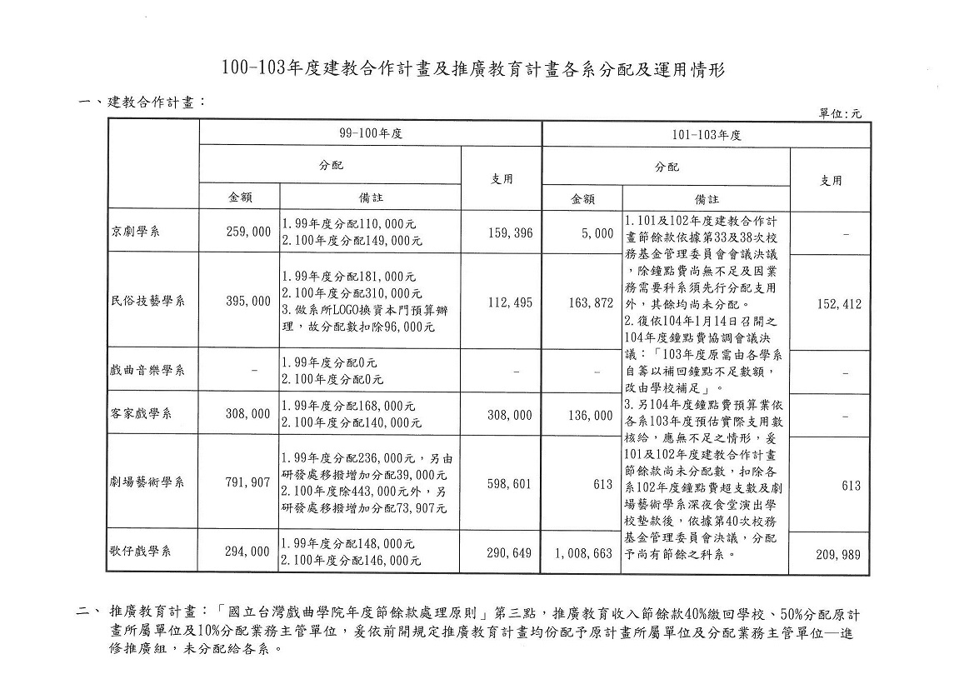

附件二
